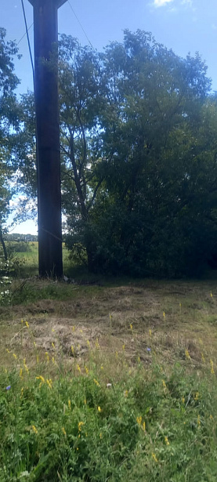

**Обращение жителя села Непрядва**1)      О складировании отходов жизнедеятельности крупного рогатого скота в с. Непрядво, Воловский район по ул. Центральная в районе дома №9 и в районе водонапорной башни.  
  
2)      Об образовании свалки мусора из иных отходов (бревна, спиленные деревья) в радиусе 20-40 метров от водонапорной башни.  
  
Выезд председателя по адресу:  
В ответ заявителю:  
  
1. При выезде на место в районе водонапорной башни складирования отходов жизнедеятельности сельскохозяйственных животных не обнаружено.  
2. Не зафиксировано и свалки в районе водонапорной башни.